СЕЛЬСКИЙ СОВЕТ ДЕПУТАТОВ
РОССИЙСКАЯ ФЕДЕРАЦИЯ
РЕСПУБЛИКА АЛТАЙ
УСТЬ-КОКСИНСКИЙ РАЙОН
АМУРСКОЕ СЕЛЬСКОЕ ПОСЕЛЕНИЕ
649481 с.Амур, пер.Школьный 7, тел. 27-3-43
РОССИЯ ФЕДЕРАЦИЯЯЗЫ
АЛТАЙ РЕСПУ Б Л И К АНЫНГ
КОКСУУ-ООЗЫ
АМУРДАГЫ jyPT JEE3E
ДЕПУТАТТАРДЫН JyPT СОВЕДИ
649481 с.Амур jypT, Школьный ором 7,
тел. 27-3-43

РЕШЕНИЕ
ЧЕЧИМ
от 21 августа 2023 года
с.Амур
№ 32-01

О передаче движимого имущества («умная» спортивная площадка) муниципального образования Амурское сельское поселение в собственность муниципального образования Майминский район
На основании ПОРУЧЕНИЕ от 14.08.2023 года№ 107 Главы Республики Алтай Председателя Правительства Республики Алтай О.Л.Хорохордина, сельский Совет депутатов Амурского сельского поселения

РЕШИЛ:
- С собственности сельской администрации муниципального образования Амурское сельское поселение в собственность муниципального образования Майминский район («умная» спортивная площадка), в передаче отказывают.
- Направить настоящее решение в МО « Усть-Коксинский район» Республики Алтай.
- Настоящее решение подлежит обнародованию и размещению на официальном сайте сельской администрации.

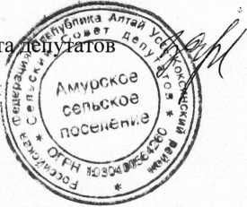
Зам.председателя сельского Сове Амурского сельского поселения
З.И.Ерлина

